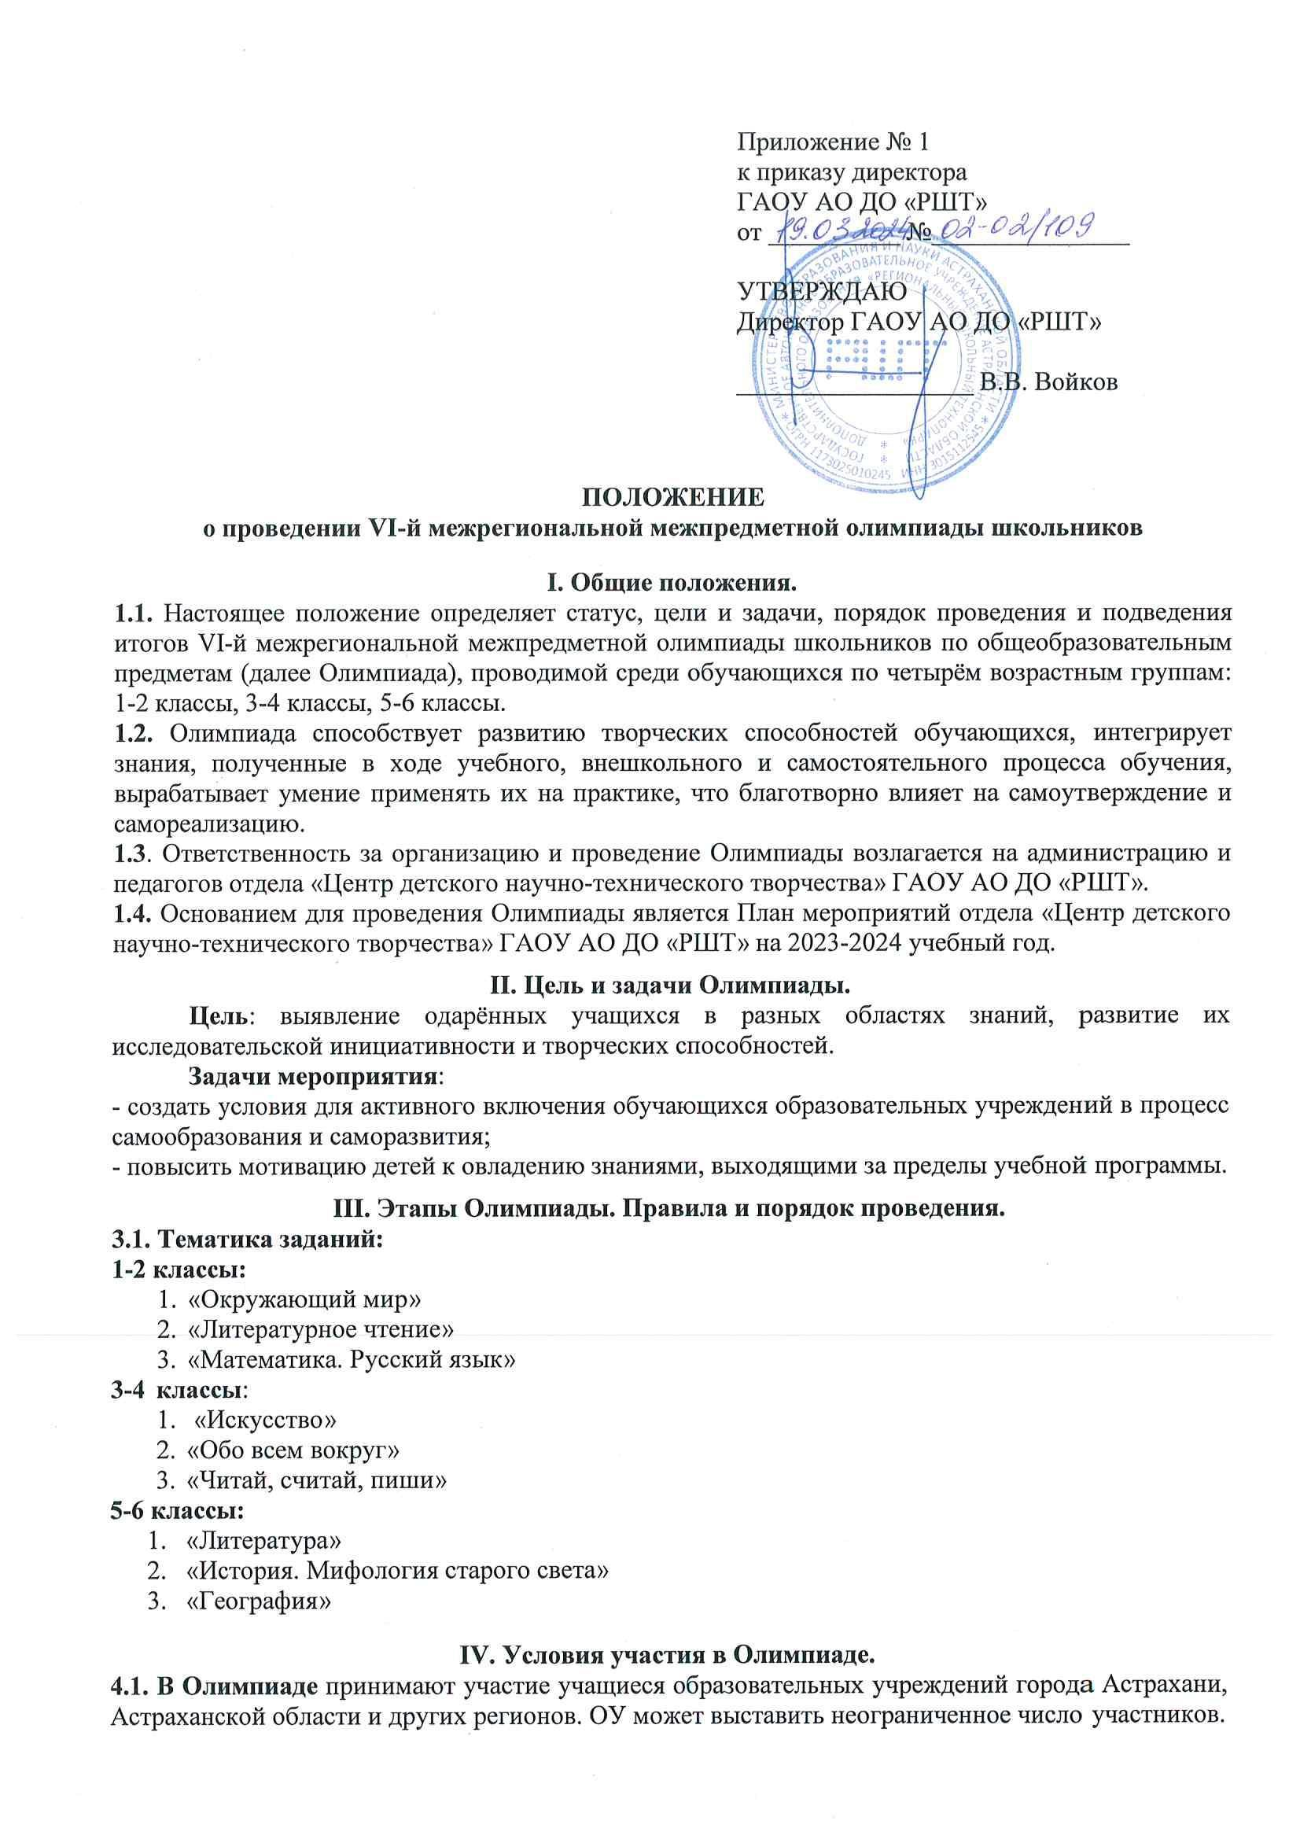

**4.2.** Сумма организационного взноса составляет **150 рублей с человека.**

**СПОСОБЫ ОПЛАТЫ:**

Оплата организационного взноса:

- через Сбербанк (в том числе сбербанк-онлайн по ИНН 3015112545 или полному названию организации «Региональный школьный технопарк»), в графе «**Номер договора**», указать **«Олимпиада»**.

- по коммерческим реквизитам:

Государственное автономное образовательное учреждение Астраханской области дополнительного образования «Региональный школьный технопарк» (сокращенное наименование ГАОУ АО ДО «РШТ»)

Юридический адрес: 414000, г. Астрахань, ул. Адмиралтейская, д. 21, помещение № 66,

Адрес местонахождения/Почтовый адрес: 414056, г. Астрахань, ул. Анри Барбюса, д. 7.

ИНН 3015112545/ КПП 301501001

ОГРН 1173025010245 ОКАТО 12401367000

р/сч 40603810805004000009

Астраханское отделение №8625 ПАО Сбербанк

к/сч 30101810500000000602

БИК 041203602

ИНН банка 7707083893 / КПП банка 301502001

ОКПО 22608601 ОКТМО 12701000001 ОКОГУ 2300223 ОКФС 13

ОКОПФ 75201 КОФК 2500 ОКВЭД 85.41

​​​​​ **4.3.** Для участия в Олимпиаде необходимо прислать **одним письмом** на электронную почту **konkurscdntt@schooltech.ru** **с 25 марта по 22 апреля 2024 года:**

* заявки (в электронном виде в формате Word), отсортированные в алфавитном порядке, не допускается наличие в одной заявке участников разных возрастных групп;;
* БЛАНК ОТВЕТОВ, ЗАПОЛНЕННЫЙ УЧАСТНИКОМ ВРУЧНУЮ **(PDF ФАЙЛ)**;
* заполненное родителем/законным представителем Согласие родителя (законного представителя) на обработку персональных данных **(Приложение № 2)** (**jpeg, отсканированный документ, pdf файл**)**;**
* заполненное преподавателем/ наставником Согласие на обработку персональных данных **(Приложение № 3)** и Сведения о преподавателе (наставнике) участника в заявке **(Приложение № 1)** (**jpeg, отсканированный документ, pdf файл**);
* квитанцию оплаченного организационного взноса за каждого участника **в размере 150 руб.** В случае участия нескольких человек от одного педагога или педагогов может быть произведена общая оплата одной квитанцией (**jpeg, отсканированный документ, pdf файл**).

В теме письма указать **«Олимпиада. СОШ №__, класс­____»**.

Каждый файл должен быть подписан, например, **«Иванов. Заявка», «Иванов. Согласие», «Иванов. Чек», «Иванов. Бланк ответов». «Согласие педагога».**

**4.4.** **При наличии более одного участника от педагога оформляется коллективная заявка (на каждую возрастную категорию отдельно).** При коллективной заявке допускается оплата одним чеком, а также **сканирование отдельными файлами:**

- бланков ответов всех участников в одном документе;

- согласий на обработку персональных данных всех участников в одном документе.

**V. Награждение победителей.**

Победители награждаются дипломами I, II и III степени, остальные получают Диплом участника. Наградные документы в электронном формате будут высланы **на электронную почту, указанную в заявке не позднее 24 мая 2024 года**. Педагоги, подготовившие 10 и более участников, награждаются благодарственными письмами (электронный формат).

**Координатор - Дубовская Лариса Валерьевна, руководитель отдела «Центр детского научно-технического творчества» (сот. 8-903-348-18-91).**

**Приложение № 1**

**Заявка**

**на участие в VI-й межрегиональной межпредметной олимпиаде школьников**

**(файл в формате Microsoft Word !!! на электронную почту konkurscdntt@schooltech.ru)**

**\* подается участником в возрасте до 18 лет.**

|  |  |  |  |  |  |
| --- | --- | --- | --- | --- | --- |
| **№** | **Фамилия и имя участника** | **Образовательное учреждение** | **Класс** | **Номер контактного телефона** | **Адрес электронной почты** |
| 1 | Иванов Герман | МБОУ г. Астрахани «СОШ № 105» | 1 |  |  |
| 2 | Петров Савелий | МБОУ г. Астрахани «Гимназия № 7» | 2 |  |  |

**\* подаётся вместе со Сведениями о преподавателе (наставнике) участника и Согласием родителя (законного представителя) на обработку персональных данных (Приложение № 2).**

**Сведения о преподавателе (наставнике) участника\***

|  |  |  |  |  |  |
| --- | --- | --- | --- | --- | --- |
| **Ф.И.О.**  **преподавателя (наставника)** | **Фамилия, инициалы преподавателя (наставника)** | **Образовательное**  **учреждение** | **Должность**  **преподавателя (наставника)** | **Номер контактного телефона** | **Адрес электронной почты** |
| Иванова Элла Харитоновна | Иванова Э.Х. | МБОУ г. Астрахани «Лицей 312» |  |  |  |

**\* заполняется лично преподавателем (наставником) и направляется с Согласием на обработку персональных данных (Приложение № 3)**

**Приложение № 2**

***Форма для заполнения в рамках вы­пол­не­ния ус­тавной де­ятель­нос­ти в час­ти ор­га­низа­ции***

***ме­роп­ри­ятий, нап­равлен­ных на вы­яв­ле­ние, фор­ми­рова­ние, под­дер­жку и раз­ви­тие***

***спо­соб­ностей и та­лан­тов у де­тей и мо­лодё­жи, а так­же обес­пе­чения ор­га­низа­ции***

***их сво­бод­но­го вре­мени (до­суга) и от­ды­ха***

**VI-я межрегиональная межпредметная олимпиада школьников**

***(указать мероприятие)***

**Согласие родителя (законного представителя)**

**на обработку персональных данных**

|  |  |  |  |  |  |  |  |  |  |  |  |  |  |  |
| --- | --- | --- | --- | --- | --- | --- | --- | --- | --- | --- | --- | --- | --- | --- |
| Я, | |  | | | | | | | | | | | | , |
|  | | (фамилия, имя, отчество) | | | | | | | | | | | |  |
| проживающий(ая) по адресу: | | | | | | | | | | | | |  | |
|  | | | | | |  | | | | | | |  | |
|  | | | | | | | | | | | | |
| паспорт серии | | | | |  | | | | № |  | | | | |
| выдан | | |  | | | | | | | | | | | |
|  | | | | | | | | | | | | | | |
|
| дата выдачи | | | | «____» ____________ ____г. | | | | | | | | | | |
| |  | | --- | | данные документа, подтверждающего полномочия законного представителя *(заполняются в том случае, если согласие заполняет законный представитель)*: | |   являюсь законным представителем субъекта ПДн и даю согласие на обработку его персональных данных:   |  |  |  |  | | --- | --- | --- | --- | | **Сведения о субъекте ПДн (категория субъекта ПДн):** | | | | | ФИО |  | | | | адрес проживания | |  | | |  | | | | | данные документа, удостоверяющего личность: | | |  | | ________________________________________________________________________________________ | | | | |   свободно, своей волей и в своем интересе в соответствии с требованиями Федерального закона от 27.07.2006 № 152-ФЗ «О персональных данных» даю согласие уполномоченным должностным лицам **государственного автономного образовательного учреждения Астраханской области дополнительного образования «Региональный школьный технопарк»**, адрес: 414000, г. Астрахань, ул. Адмиралтейская, д. 21, помещение № 66 (далее – Оператор) на обработку следующих **моих персональных данных**:   |  |  |  |  | | --- | --- | --- | --- | | **Цель обработки** | **Перечень ПДн** | **Перечень действий с ПДн** | **Срок действия согласия** | | вы­пол­не­ние ус­тавной де­ятель­нос­ти в час­ти ор­га­низа­ции ме­роп­ри­ятий, нап­равлен­ных на вы­яв­ле­ние, фор­ми­рова­ние, под­дер­жку и раз­ви­тие спо­соб­ностей и та­лан­тов у де­тей и мо­лодё­жи, а так­же обес­пе­чения ор­га­низа­ции их сво­бод­но­го вре­мени (до­суга) и от­ды­ха | - фа­милия, имя, от­чес­тво;  - сте­пень родс­тва;  - но­мер те­лефо­на;  - ад­рес элек­трон­ной поч­ты;  - дан­ные до­кумен­та, удос­то­веря­юще­го лич­ность; - ад­рес мес­та жи­тель­ства; - граж­данс­тво | Сбор; За­пись; Сис­те­мати­зация; На­коп­ле­ние; Хра­нение; Уточ­не­ние (об­новле­ние, из­ме­нение); Из­вле­чение; Ис­поль­зо­вание; Обез­ли­чива­ние; Унич­то­жение | До достижения целей |   на обработку следующих **персональных данных несовершеннолетнего**:   |  |  |  |  | | --- | --- | --- | --- | | **Цель обработки** | **Перечень ПДн** | **Перечень действий с ПДн** | **Срок действия согласия** | | вы­пол­не­ние ус­тавной де­ятель­нос­ти в час­ти ор­га­низа­ции ме­роп­ри­ятий, нап­равлен­ных на вы­яв­ле­ние, фор­ми­рова­ние, под­дер­жку и раз­ви­тие спо­соб­ностей и та­лан­тов у де­тей и мо­лодё­жи, а так­же обес­пе­чения ор­га­низа­ции их сво­бод­но­го вре­мени (до­суга) и от­ды­ха | - фа­милия, имя, от­чес­тво;  - пол;  - да­та рож­де­ния; ме­сяц рож­де­ния; год рож­де­ния;  - дан­ные до­кумен­та, удос­то­веря­юще­го лич­ность;  - воз­раст;  - на­име­нова­ние об­ра­зова­тель­ной организации, но­мер клас­са, груп­пы;  - све­дения об учас­ти­ях в олим­пи­адах, кон­курсах и иных ме­роп­ри­яти­ях;  - ре­зуль­та­ты ус­пе­ва­емос­ти и дос­ти­жений;  - граж­данс­тво;  - но­мер те­лефо­на;  - ад­рес элек­трон­ной поч­ты | Сбор; За­пись; Сис­те­мати­зация; На­коп­ле­ние; Хра­нение; Уточ­не­ние (об­новле­ние, из­ме­нение); Из­вле­чение; Ис­поль­зо­вание; Обез­ли­чива­ние; Унич­то­жение | До достижения целей | | | | | | | | | | | | | | | |
| Я предупрежден(а), что обработка осуществляется с использованием бумажных носителей и средств вычислительной техники (смешанный способ обработки), с соблюдением принципов и правил обработки персональных данных, предусмотренных Федеральным законом от 27.07.2006 № 152-ФЗ «О персональных данных», а также необходимых правовых, организационных и технических мер, обеспечивающих их защиту от неправомерного или случайного доступа к ним, уничтожения, изменения, блокирования, копирования, предоставления, распространения персональных данных, а также от иных неправомерных действий в отношении персональных данных. | | | | | | | | | | | | | | |
| Согласие может быть досрочно отозвано путем подачи письменного заявления в адрес Оператора.  Я предупрежден(а), что в случае отзыва согласия на обработку персональных данных, Оператор вправе продолжить обработку персональных данных без согласия при наличии оснований, указанных в [пп.2-11 ч.1 ст.6](garantF1://12048567.6012), пп.2-10 [ч.2](garantF1://12048567.1002) ст.10 и ч.2 ст.11 Федерального закона от 27.07.2006 № 152-ФЗ «О персональных данных». | | | | | | | | | | | | | | |
|  | | | | | |  |  | | |  |  | | |
| (дата) | | | | | |  | (подпись) | | |  | (расшифровка подписи) | | |

**Приложение № 3**

***Форма для заполнения в рамках вы­пол­не­ния ус­тавной де­ятель­нос­ти в час­ти ор­га­низа­ции***

***ме­роп­ри­ятий, нап­равлен­ных на вы­яв­ле­ние, фор­ми­рова­ние, под­дер­жку и раз­ви­тие***

***спо­соб­ностей и та­лан­тов у де­тей и мо­лодё­жи, а так­же обес­пе­чения ор­га­низа­ции***

***их сво­бод­но­го вре­мени (до­суга) и от­ды­ха***

**VI-я межрегиональная межпредметная олимпиада школьников**

***(указать мероприятие)***

Согласие на обработку персональных данных

|  |  |  |  |  |  |  |  |  |  |  |  |  |  |  |
| --- | --- | --- | --- | --- | --- | --- | --- | --- | --- | --- | --- | --- | --- | --- |
| Я, | |  | | | | | | | | | | | | , |
|  | | (фамилия, имя, отчество) | | | | | | | | | | | |  |
| проживающий(ая) по адресу: | | | | | | | | | | | | |  | |
|  | | | | | |  | | | | | | |  | |
|  | | | | | | | | | | | | |
| паспорт серии | | | | |  | | | | № |  | | | | |
| выдан | | |  | | | | | | | | | | | |
|  | | | | | | | | | | | | | | |
|
| дата выдачи | | | | «____» ____________ ____г. | | | | | | | | | | |
| свободно, своей волей и в своем интересе в соответствии с требованиями Федерального закона от 27.07.2006 № 152-ФЗ «О персональных данных» даю согласие уполномоченным должностным лицам **государственного автономного образовательного учреждения Астраханской области дополнительного образования «Региональный школьный технопарк»**, адрес: 414000, г. Астрахань, ул. Адмиралтейская, д. 21, помещение № 66 (далее – Оператор) на обработку следующих **моих персональных данных**:   |  |  |  |  | | --- | --- | --- | --- | | **Цель обработки** | **Перечень ПДн** | **Перечень действий с ПДн** | **Срок действия согласия** | | вы­пол­не­ние ус­тавной де­ятель­нос­ти в час­ти ор­га­низа­ции ме­роп­ри­ятий, нап­равлен­ных на вы­яв­ле­ние, фор­ми­рова­ние, под­дер­жку и раз­ви­тие спо­соб­ностей и та­лан­тов у де­тей и мо­лодё­жи, а так­же обес­пе­чения ор­га­низа­ции их сво­бод­но­го вре­мени (до­суга) и от­ды­ха | - фа­милия, имя, от­чес­тво;  - но­мер те­лефо­на;  - ад­рес элек­трон­ной поч­ты;  - дан­ные до­кумен­та, удос­то­веря­юще­го лич­ность; - ад­рес мес­та жи­тель­ства; - место работы (наименование организации);  - должность | Сбор; За­пись; Сис­те­мати­зация; На­коп­ле­ние; Хра­нение; Уточ­не­ние (об­новле­ние, из­ме­нение); Из­вле­чение; Ис­поль­зо­вание; Обез­ли­чива­ние; Унич­то­жение | До достижения целей | | | | | | | | | | | | | | | |
| Я предупрежден(а), что обработка осуществляется с использованием бумажных носителей и средств вычислительной техники (смешанный способ обработки), с соблюдением принципов и правил обработки персональных данных, предусмотренных Федеральным законом от 27.07.2006 № 152-ФЗ «О персональных данных», а также необходимых правовых, организационных и технических мер, обеспечивающих их защиту от неправомерного или случайного доступа к ним, уничтожения, изменения, блокирования, копирования, предоставления, распространения персональных данных, а также от иных неправомерных действий в отношении персональных данных. | | | | | | | | | | | | | | |
| Согласие может быть досрочно отозвано путем подачи письменного заявления в адрес Оператора.  Я предупрежден(а), что в случае отзыва согласия на обработку персональных данных, Оператор вправе продолжить обработку персональных данных без согласия при наличии оснований, указанных в [пп.2-11 ч.1 ст.6](garantF1://12048567.6012), пп.2-10 [ч.2](garantF1://12048567.1002) ст.10 и ч.2 ст.11 Федерального закона от 27.07.2006 № 152-ФЗ «О персональных данных». | | | | | | | | | | | | | | |
|  | | | | | |  |  | | |  |  | | |
| (дата) | | | | | |  | (подпись) | | |  | (расшифровка подписи) | | |